Памятка для обучающихся, родителей и педагогических работников по профилактике неблагоприятных для здоровья и обучения детей эффектов от воздействия устройств мобильной связи
1. Исключите ношение устройств мобильной связи на шее, поясе, в карманах одежды с целью снижения негативного влияния на здоровье.
2. Максимально сократите время контакта с устройствами мобильной связи.
3. Старайтесь максимально удалять устройств мобильной связи от головы в момент соединения и разговора (с использованием громкой связи и гарнитуры).
4. Старайтесь максимально ограничить звонки с устройств мобильной связи в условиях неустойчивого приема сигнала сотовой связи (автобус, метро, поезд, автомобиль).
5. Размещайте устройство мобильной связи на ночь на расстоянии более 2 метров от головы.
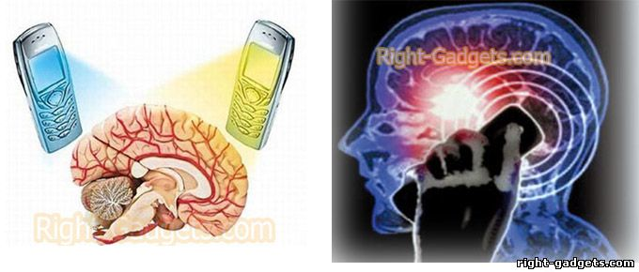

Памятка для обучающихся, родителей и педагогических работников по профилактике неблагоприятных для здоровья и обучения детей эффектов от воздействия устройств мобильной связи
1. Исключите ношение устройств мобильной связи на шее, поясе, в карманах одежды с целью снижения негативного влияния на здоровье.
2. Максимально сократите время контакта с устройствами мобильной связи.
3. Старайтесь максимально удалять устройств мобильной связи от головы в момент соединения и разговора (с использованием громкой связи и гарнитуры).
4. Старайтесь максимально ограничить звонки с устройств мобильной связи в условиях неустойчивого приема сигнала сотовой связи (автобус, метро, поезд, автомобиль).
5. Размещайте устройство мобильной связи на ночь на расстоянии более 2 метров от головы.

